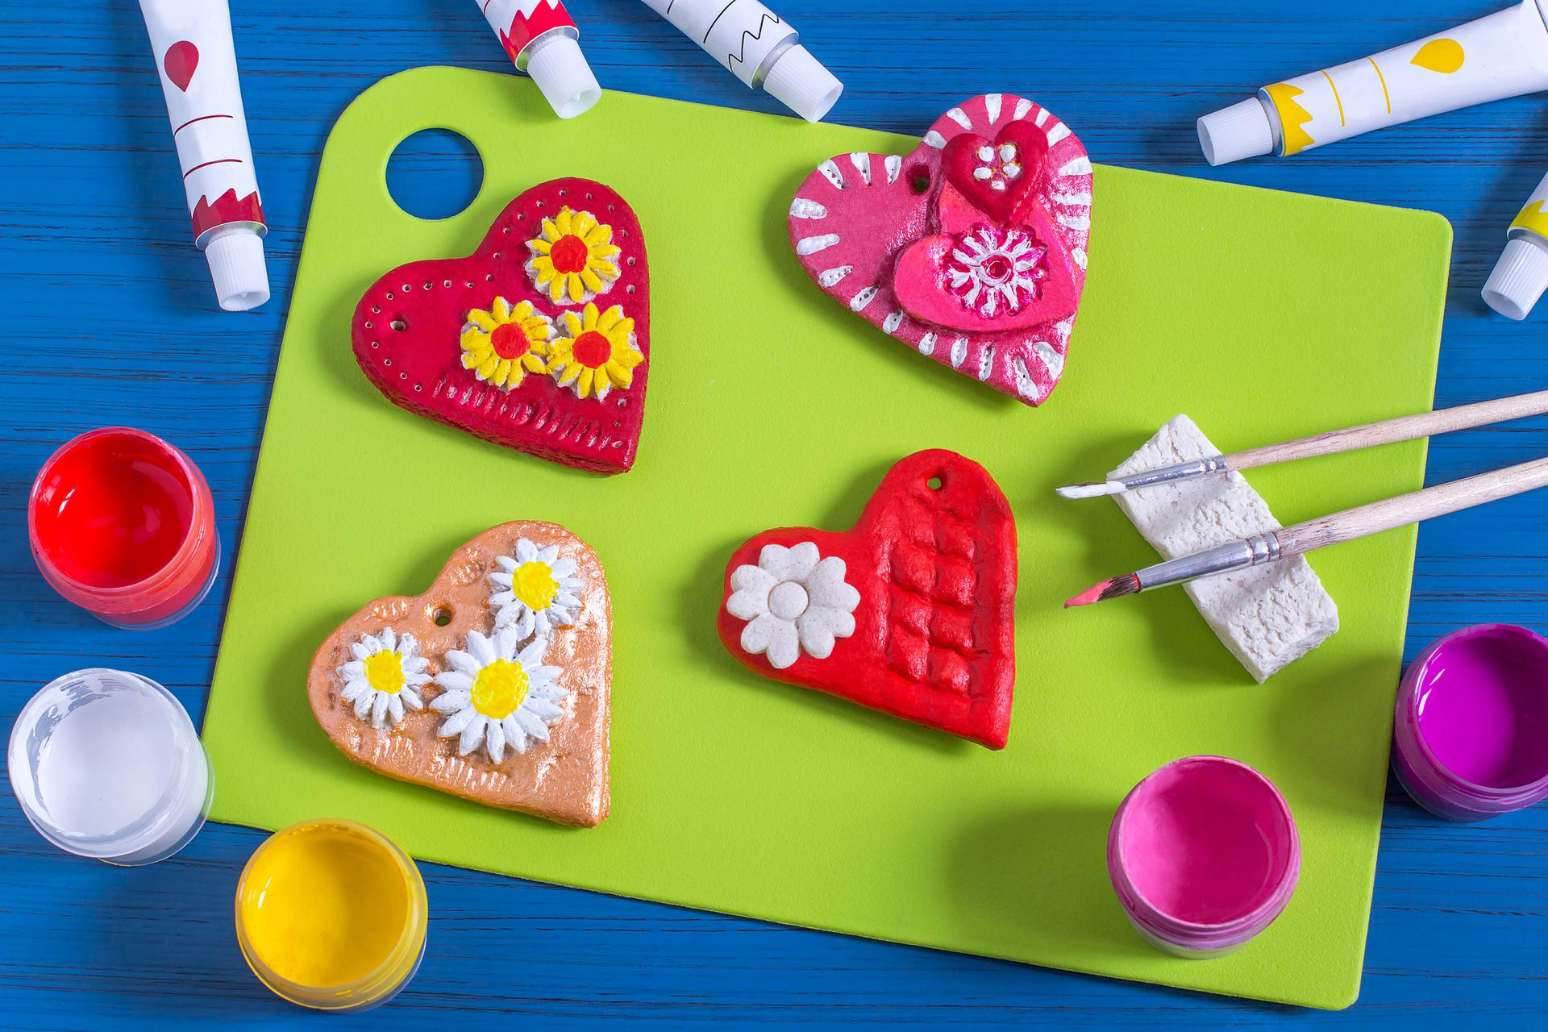
Propozycja ćwiczeń w domu na dzień 12.04.2021r.
Temat: Czary-mary z masy solnej!
Cele:
-usprawnianie pracy rąk w zakresie percepcji dotykowej i sprawności manipulacyjnej palców i dłoni
- rozbudzenie ekspresji plastycznej i dawanie radości z wykonanego działania
- rozwijanie inwencji twórczej dziecka i kreatywności
- kształtowanie poczucia estetyki
To będzie nam potrzebne:
- 1 szklanka soli
- 1 szklanka mąki
- pół szklanki wody
- farbki plakatowe i pędzelek
- różne ozdoby (dowolnie)
Sposób przygotowania.
Krok 1.
Mąkę i sól należy wsypać do głębokiej miski i dokładnie wymieszać.
Krok 2.
Do wymieszanej mąki z solą powolutku, stopniowo wlewamy wodę.
Krok 3.
Dokładnie należy ugniatać mieszankę. To super zabawa!
Krok 4.
Kiedy masa jest już gotowa wyczaruj z niej co tylko chcesz!
Może zrobisz kilka kuleczek o różnej wielkości? Może dwa węże – jeden długi a drugi krótki?
Możesz również wziąć wałek i rozwałkować masę na cienki placek. Może masz w domu foremki do ciasteczek? Śmiało możesz wyciąć różnego wzoru figurki!
A może sam wytniesz serce z masy? Spróbuj, to łatwe!
Krok 5.
Kiedy już zrobiliście figurki ze swojej masy solnej teraz trzeba je upiec :)
Prosimy rodziców, żeby ułożyli nasze figurki na papierze do pieczenia i wsadzili do piekarnika na ok 1 godzinkę. Należy je piec w temperaturze ok 60 stopni.
Krok 6.
Po godzince rodzice wyjmują figurki z piekarnika. Czekamy aż wystygną.
Kiedy są już zimne możemy je ozdabiać!
Bierzemy farbki i malujemy jak tylko chcemy! Może masz w domu jeszcze inne ozdoby? Śmiało możesz udekorować nimi swoją figurkę!
BRAWO!!!

